МУНИЦИПАЛЬНОЕ АВТОНОМНОЕ УЧРЕЖДЕНИЕ
ДОПОЛНИТЕЛЬНОГО ОБРАЗОВАНИЯ
ДЕТСКО-ЮНОШЕСКИЙ ЦЕНТР «РОВЕСНИК» ИМЕНИ С.А. КРЫЛОВОЙ
МУНИЦИПАЛЬНОЕ ОБРАЗОВАНИЕ КАНДАЛАКШСКИЙ РАЙОН
МУРМАНСКАЯ ОБЛАСТЬ

Всероссийский конкурс
юных исследователей окружающей среды

Номинация
«Зоология и экология беспозвоночных животных»

ЗАКОНОМЕРНОСТИ ОСЕДАНИЯ ЛИЧИНОЧНОЙ СТАДИИ
SEMIBALANUS BALANOIDES L.
НА ЛИТОРАЛИ КАНДАЛАКШСКОГО ЗАЛИВА БЕЛОГО МОРЯ

Автор:
Приставка Артём Павлович,
Россия, Мурманская область, г. Кандалакша
МАУДО ДЮЦ «Ровесник» им. С.А. Крыловой
муниципального образования Кандалакшский район, 6 класс

Руководитель:
Приставка Евгения Алексеевна,
педагог дополнительного образования,
МАУДО ДЮЦ «Ровесник» им. С.А. Крыловой
муниципального образования Кандалакшский район

Научный консультант:
Хайтов Вадим Михайлович,
кандидат биологических наук, старший научный сотрудник
ФГБУ «Кандалакшский государственный природный заповедник»

РФ, Мурманская область
г. Кандалакша
2021 г.
Оглавление

1. | Введение | 3
1.1. | Общая характеристика объекта исследования | 5
2. | Методика проведения исследования | 5
2.1. | Методы исследования | 5
2.2. | Методика исследования | 5
3. | Полученные результаты и их обсуждения | 6
3.1. | Состав сообществ Semibalanus balanoides L. на участках | 6
3.2. | Плотность поселения Semibalanus balanoides L. | 7
3.3. | Плотность поселения Semibalanus balanoides L. | 7
3.4. | Размерные характеристики известковых домиков взрослых особей | 8
4. | Выводы | 9
5. | Список литературы | 10
6. | Приложение

ЗАКОНОМЕРНОСТИ ОСЕДАНИЯ ЛИЧИНОЧНОЙ СТАДИИ SEMIBALANUS BALANOIDES L. НА ЛИТОРАЛИ КАНДАЛАКШСКОГО ЗАЛИВА БЕЛОГО МОРЯ

Приставка Артём Павлович
Мурманская область, г. Кандалакша,
МАУДО ДЮЦ «Ровесник им. С.А. Крыловой, 6 класс

Аннотация: Основная цель исследования состоит в выявление факторов, оказывающих влияние на оседание личиночной стадии Semibalanus balanoides L. на литорали Кандалакшского залива Белого моря.
Ключевые слова: Semibalanus balanoides, личиночная стадия, распределение, плотностью поселения популяции, сеголетки, Кандалакшский залив Белого моря.

Введение
Усоногие раки семейства Balanidae одни из самых распространённых обрастателей на Белом море (Наумов, Федяков, 1985). Semibalanus balanoides (морской желудь) – характерный представитель литоральной фауны северных морей. Свободно перемещаются лишь личинки, взрослые особи ведут прикреплённый образ жизни и иногда поселяются на подвижных объектах, например, днищах морских судов [2]. Личиночные стадии Semibalanus balanoides вызывают особый интерес для изучения, так как расселение и прикрепление происходит именно на этой стадии [3].
У балянуса существует несколько личиночных стадий. Науплис – первая подвижная личиночная стадия. Основным фактором, влияющим на распространение науплиса принято считать наличие пищи. Следующая стадия развития – метанауплисус, на данной стадии происходит неоднократная линька [10]. Третья подвижная стадия, которой происходит заселение субстратов – циприс (Hui, Moyse, 1987). В стадии циприс организм не питается вовсе, он ищет место и оседает на твёрдом субстрате. С помощью антенн циприс изучает субстрат, так как расстояние до ближайшего «соседа» не должно быть меньше 2 мм. Последний метаморфоз происходит во время прикрепления циприса к субстрату. Циприс превращается в крохотного балянуса, внешне напоминающего взрослый организм, которого также называют сеголеткой (сеголетка – животное, родившийся менее года назад) [11].
В 2020 году нами было выявлено, что плотность поселения сеголеток имеет прямую зависимость от плотности поселения взрослых особей Semibalanus balanoides L. Однако стоит отметить, что при высокой плотности взрослых особей коэффициент корреляции повышается. Возможно, что при низкой плотности взрослых особей (менее 3 экземпляров на «квадрат») не будет наблюдаться зависимость плотности сеголеток от плотности взрослых баллянусов. В ходе исследования в 2020 году отмечено, что известковые домики взрослых особей имеют (визуально) разную форму, возможно, такая особенность как то связана с плотностью поселения популяции.
Объект исследования: вид Semibalanus Balanoides. Предмет исследования: особенности оседания личиночной стадии Semibalanus balanoides L.
Цель исследования: выявление закономерностей оседания личиночной стадии Semibalanus balanoides L. на литорали Кандалакшского залива Белого моря.
Задачи исследования:
- Изучить состав сообществ Semibalanus balanoides L. на различных участках Кандалакшского залива;
- Выявить закономерности пространственного распределения Semibalanus balanoides L. в пределах каждого участка;
- Определить плотность поселения рачков Semibalanus balanoides L. на различных участках Кандалакшского залива;
- Выявить закономерность между плотностью сеголеток и плотностью взрослых особей, учитывая живых и мертвых рачков;
- Выявить закономерность формирования известковых домиков взрослых особей от плотности популяции.
Практическая значимость определяется, прежде всего, тем, что основу для обрастания морских судов составляют усоногие ракообразные. Зачастую они покрывают днища судов сплошным слоем. Обросшее морскими желудями судно теряет исходную скорость. В следствии чего увеличивается время рейса, затраты на топливо и все остальные эксплуатационные расходы. Судна приходиться очищать, что влечёт за собой большие финансовые затраты. Изучение механизмов оседания личиночной стадии Semibalanus balanoides L. может помочь, при разработке профилактических мер защиты судов от обрастания.
В 2021 г. впервые предпринята попытка смоделировать известковый домик взрослой особи Semibalanus balanoides L. для дальнейшего использования в виде гранулярной основы покрытия днища морских судов.
Актуальность данной темы состоит в том, что морские желуди — важное звено пищевой цепи, их личинки нередко составляют существенную часть прибрежного морского планктона и в большом количестве поедаются некоторыми планктоноядными рыбами. Взрослыми балянусами питаются треска, пикша, зубатка, осетр и др [10].
Мы предположили, что оседание личиночной стадии Semibalanus balanoides L. находиться в прямой зависимости от плотности популяции взрослых балянусов.

Общая характеристика объекта исследования
Царство: Animalia
Тип: Arthropoda
Класс: Maxillopoda
Отряд: Sessilia
Семейство: Balanidae
Род: Balanus
Вид: Semibalanus balanoides
Рис. 1. Стадии развития балянусов
Балянусы или морские желуди — одни из самых распространённый и богатый видами род в семействе усоногих ракообразных (лат. Balanidae). Весь жизненный цикл можно поделить на подвижные и не подвижные стадии (Рисунок 1). Только на стадии личинки балянус передвигается и способен к заселению. Балянусы являются активными фильтраторами. Захват пищевых объектов осуществляется усоножками, которые периодически выдвигаются из домика и делают взмахи, далее пищевые частицы доставляются к ротовому отверстию [6]. Поведение балянусов четко зависит от приливов и отливов на литорали. Во время отлива крышечка плотно закрывается и в таком состоянии балянус дожидается прилива. Известно, что циприсовидная личинка балянуса способна к целенаправленному и очень тщательному выбору места для оседания. Продолжительность жизни в среднем — 2–3 года, максимальная — 5 лет.
2. Методика исследования
2.1. Методы исследования
Теоретические методы: анализ и сравнение информации из различных литературных источников. Эмпирические методы: гидробиологические наблюдения за распределением балянусов Semibalanus balanoides. Математические методы: математическая обработка результатов с помощью программы EXEL. Статистические методы: визуализация данных (функции, графики), проведение однофакторного дисперсионного анализа.
2.2. Методика исследования
Исследование проводилось на литорали Кандалакшского залива Белого моря в летний период 2020-2021 гг. Сбор материала осуществлялся на трёх участках: литораль острова Ряжков, литораль в близь села Лувеньга, литораль на территории памятника природы Лечебные грязи Палкина губа.
На каждом участке выбирались сайты. На каждом сайте было выбрано 3 камня (валуна). Их координаты определялись с помощью GPS-навигатора. На каждом из валунов устанавливалась заранее подготовленную рамку размером 10×10 см, разделенную на 25 квадратов по 4 см² (Рисунок 2). Рандомно выбирались номера трех квадратов, в них подсчитывалось количество живых сеголеток, мертвых сеголеток, живых взрослых и мертвых взрослых балянусов. Подсчет морских желудей всех категорий по этой методике проводился еще 2 раза, каждый раз с перемещением рамки на 10 - 15 см в сторону. Сбор данных повторялся с береговой и мористой сторон камня. Таким образом, на каждом сайте мы оценивали плотность популяции балянусов по 27 квадратам со стороны моря и 27 квадратам со стороны суши. В сумме объем выборки составлял 54 квадрата на каждом сайте.
Рис. 2. Рамка для подсчёта объекта
В 2021 году на литорали острова Ряшков проводились замеры известковых домиков взрослых особей. На двух валунах с известной плотностью поселения (наименьшей и наибольшей) накладывались рамки 10×10 см, разделенную на 25 квадратов по 4 см² . Рандомно выбирались номера трех квадратов, в них измерялись: основание и апертура известкового домика рачка. Все первичные данные заносились в таблицу Excel.
- Полученные результаты и их обсуждения
Название участка  Состав сообщества | о. Ряшков,  Южная губа | г. Кандалакша,  Палкина губа | г. Кандалакша,  кордон Лувеньга
Littorina saxatilis | + | + | +
Littorina obtusata | + | - | -
Littorina littorea | + | - | +
Ascophyllum nodosum | + | - | +
Fucus vesiculosus | + | + | +
  - Состав сообществ Semibalanus balanoides L. на участках
Таблица 1. Состав сообщества
В состав сообщества Semibalanus balanoides L. входят 3 видов беспозвоночных животных: Littorina saxatilis, Littorina obtusata, Littorina littorea. И два вида фукоидов: Ascophyllum nodosum и Fucus vesiculosus (Таблица 1). Можно отметить, что род Littorina достаточно часто встречается, вероятнее всего данная закономерность связана с тем, что у моллюска сходные условия обитания с усоногим раком.
  - Пространственное распределение Semibalanus balanoides L., экз
В период становления и разрушения ледового покрова на территории Кандалакшского залива Белого моря, Semibalanus balanoides L. подвергается механическому воздействию льдов. Поселения балянусов частично разрушаются, так как с мористой стороны камней льды буквально срезают домики ракообразных. Возможно, такие явления как-то влияют на распределение ракообразных, то есть с мористой стороны камней (валунов) количество сеголеток и взрослых балянусов может быть меньше, чем с береговой

Стоит отметить, что с мористой и береговой сторон камня количество балянусов отличается не значительно (Рисунок 3,4,5). Абиотические факторы не оказывают влияние на распределение, как сеголеток, так и взрослых балянусов. Различия достоверны (Приложение 3).
Фактор «год» на пространственное распределение влияния не оказывает.
Рис. 3,4,5. Пространственное распределение Semibalanus balanoides L. на литорали

  - Плотность поселения Semibalanus balanoides L., экз/4см²
Оценка плотности поселения Semibalanus balanoides L. проводилась на нескольких участках Кандалакшского залива Белого моря.
Рис. 6,7 Плотность поселения Semibalanus balanoides L. на литорали
Анализ данных, на литорали о. Ряшков и к. Лувеньга, позволяет нам отметить, что плотность поселения сеголеток находиться в прямой зависимости от количества взрослых балянусов на единицу площади. То есть чем выше плотность поселение сеголеток, тем ниже плотность поселения у взрослых особей (Рисунок 6,7).
Обратная зависимость отмечена нами на литорали Палкиной губы. То есть чем выше плотность поселения взрослых особей, тем ниже плотность поселения сеголеток (Рисунок 8).
Стоит отметить, что плотность поселения взрослых особей не должна быть очень низкой, так как в данном случае это сделает невозможным перекрёстное оплодотворение.
Рис. 8 Плотность поселения Semibalanus balanoides L.
Рис. 6,7,8. Плотность поселения Semibalanus balanoides L. на литорали
Можно сделать вывод, что на плотность поселения сеголеток оказывает влияние площадь свободной поверхности, то есть расстояние до взрослых особей. Различия достоверны (Приложение 3).

3.4. Размерные характеристики известковых домиков взрослых особей
В 2020 году при подсчёте плотности поселения нами отмечено, что визуально известковые домики отличаются друг от друга по форме. В 2021 году проведены замеры размерных характеристик известковых домиков взрослых особей.
Рис. 9. Размерные характеристики Semibalanus balanoides L. на литорали о. Ряшков

При низкой плотности поселения взрослых особей
Semibalanus balanoides L. диаметр основания и диаметр апертуры больше, чем теже размерные характеристики при высокой плотности поселения. Это говорит о том, что при высокой плотности поселения известковый домик взрослой особи Semibalanus balanoides L. принимает «трубчатую» форму. Данные изменения, скорее всего, связаны с малой площадью свободной поверхности для постройки известкового домика.
Основываясь на подобных данных, можно предпринять попытку разработать 3D модель взрослой особи Semibalanus balanoides L. Данная модель послужит основой для покрытия днища морских судов (Приложение 4).
- Выводы
В результате проделанной работы было установлено, что в состав сообщества Semibalanus balanoides L. входят 3 видов беспозвоночных животных: Littorina saxatilis, Littorina obtusata, Littorina littorea. И два вида фукоидов: Ascophyllum nodosum и Fucus vesiculosus (Таблица 1).
С мористой и береговой сторон камня количество балянусов отличается не значительно (Рисунок 3,4,5). Абиотические факторы не оказывают влияние на распределение, как сеголеток, так и взрослых балянусов. Различия достоверны (Приложение 3).
На литорали о. Ряшков и к. Лувеньга плотность поселения сеголеток находиться в прямой зависимости от количества взрослых балянусов на единицу площади. То есть чем выше плотность поселение сеголеток, тем ниже плотность поселения у взрослых особей (Рисунок 6,7). Обратная зависимость отмечена нами на литорали Палкиной губы. То есть чем выше плотность поселения взрослых особей, тем ниже плотность поселения сеголеток (Рисунок 8).
При низкой плотности поселения взрослых особей Semibalanus balanoides L. диаметр основания и диаметр апертуры больше, чем теже размерные характеристики при высокой плотности поселения. Это говорит о том, что при высокой плотности поселения известковый домик взрослой особи Semibalanus balanoides L. принимает «трубчатую» форму. Данные изменения, скорее всего, связаны с малой площадью свободной поверхности для постройки известкового домика.
Можно сделать вывод, что на плотность поселения сеголеток оказывает влияние площадь свободной поверхности, то есть расстояние до взрослых особей. Наша гипотеза подтвердилась. Стоит отметить, что плотность поселения взрослых особей не должна быть очень низкой, так как в данном случае это сделает невозможным перекрёстное оплодотворение.

- Список литературы
- Гудимов А. В., Свитина В. С. Экология и распределение усоногих раков Semibalanus balanoides (L.) (Crustacea) в южном колене Кольского залива. Кольский залив: освоение и рациональное природопользование. [Текст] М. : Наука, 2009. С. 202–220.
- Гудимов А. В., Свитина В. С. Популяция усоногих раков Semibalanus balanoides в градиенте солености эстуарной зоны кута Кольского залива [Текст] // Доклады Российской академии наук. 2007. Т. 412, № 1. С. 132–133.
- Жизнь животных в 6 томах, под редакцией действительного члена АН ССР Л. А. Зенкевича, 2 том, Беспозвоночные, [Текст] Москва, 1968, Издательство «Просвещение».
- Зенкевич Л. А. Избранные труды: в 2 т. М. : Наука, 1977. Т. 1. Биология северных и южных морей СССР. [Текст] С. 49, 127–129.
- Зоология беспозвоночных в 2-ух томах. Под ред. В. Вестхайде и Р. Ригера. - [Текст] М.: Товарищество научных изданий КМК, 2008.
- Кузнецов В. В. Популяция некоторых массовых видов морских беспозвоночных Восточного Мурмана //[Текст] Зоологический журнал. 1947. Т. XXVI. Вып. 2. С. 109–120.
- Кузнецов В. В. Биология массовых и наиболее обычных видов ракообразных Баренцева и Белого морей. [Текст] М. ; Л. : Наука, 1964. С. 218–225.
- Марфенин Н. И., Белорусцева С. А. Иллюстрированный атлас беспозвоночных Белого моря. - [Текст] М.: Товарищество научных изданий КМК, 2006.
- Ржепишевский И. К. К вопросу о распространении балянусов в юго-восточной части Баренцева моря // Труды Мурманского морского биологического института. [Текст] 1966. Вып. 11 (15). С. 50–57.
- Научная статья «Многолетние колебания численности популяции усоногих раков semibalanus balanoides (l.) (Crustacea) на эстуарной литорали кута Кольского залива» [Электронный ресурс]: [сайт] / – Режим доступа: https://cyberleninka.ru/article/n/mnogoletnie-kolebaniya-chislennosti-populyatsii-usonogih-rakov-semibalanusbalanoides-l-crustacea-na-estuarnoy-litorali-kuta-kolskogo
- Научная статья «Факторы, влияющие на расселение личиночной стадии Semibalanus balanoides» [Электронный ресурс]: [сайт] / – Режим доступа: https://docviewer.yandex.ru/view/18433922/?*=5

Приложение 1
Первичные данные
Учет Semibalanus balanoides L. на литорали острова Ряшков
(Южная губа)

Учет Semibalanus balanoides L. на литорали кордона Лувеньга

Учет Semibalanus balanoides L. на литорали Палкиной губы

Приложение 3
Статистическая обработка данных
Однофакторный дисперсионный анализ, 2020 год
Распределение балянусов
Факторная дисперсия
Определяем факторную дисперсию:
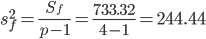
и остаточную дисперсию:
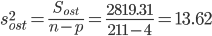
Если средние значения случайной величины, вычисленные по отдельным выборкам одинаковы, то оценки факторной и остаточной дисперсий являются несмещенными оценками генеральной дисперсии и различаются несущественно.
Тогда сопоставление оценок этих дисперсий по критерию Фишера должно показать, что нулевую гипотезу о равенстве факторной и остаточной дисперсий отвергнуть нет оснований.
Оценка факторной дисперсии больше оценки остаточной дисперсии, поэтому можно сразу утверждать не справедливость нулевой гипотезы о равенстве математических ожиданий по слоям выборки.
Иначе говоря, в данном примере фактор Ф оказывает существенное влияния на случайную величину.
Проверим нулевую гипотезу H₀: равенство средних значений х.
Находим f_{набл}.
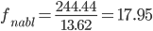
Для уровня значимости α=0.05, чисел степеней свободы 3 и 210 находим f_{кр} из таблицы распределения Фишера-Снедекора.
f_{кр}(0.05; 3; 210) = 0
В связи с тем, что f_{набл} > f_{кр}, нулевую гипотезу о существенном влиянии фактора на результаты экспериментов принимаем (нулевую гипотезу о равенстве групповых средних отвергаем).
Другими словами, групповые средние в целом различаются значимо.

Однофакторный дисперсионный анализ, 2020 год
Плотность поселения
Факторная дисперсия
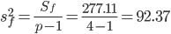
и остаточную дисперсию:
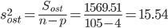
Если средние значения случайной величины, вычисленные по отдельным выборкам одинаковы, то оценки факторной и остаточной дисперсий являются несмещенными оценками генеральной дисперсии и различаются несущественно.
Тогда сопоставление оценок этих дисперсий по критерию Фишера должно показать, что нулевую гипотезу о равенстве факторной и остаточной дисперсий отвергнуть нет оснований.
Оценка факторной дисперсии больше оценки остаточной дисперсии, поэтому можно сразу утверждать не справедливость нулевой гипотезы о равенстве математических ожиданий по слоям выборки.
Иначе говоря, в данном примере фактор Ф оказывает существенное влияния на случайную величину.
Проверим нулевую гипотезу H₀: равенство средних значений х.
Находим f_{набл}.
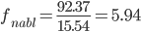
Для уровня значимости α=0.05, чисел степеней свободы 3 и 104 находим f_{кр} из таблицы распределения Фишера-Снедекора.
f_{кр}(0.05; 3; 104) = 2.68
В связи с тем, что f_{набл} > f_{кр}, нулевую гипотезу о существенном влиянии фактора на результаты экспериментов принимаем (нулевую гипотезу о равенстве групповых средних отвергаем). Другими словами, групповые средние в целом различаются значимо

Другими словами, групповые средние в целом различаются значимо

Приложение 3
Фотоматериалы

Рис. 10. Знакомство с объектом
Рис. 13. Памятник природы Лечебные грязи Палкиной губы

Рис. 11. Фиксация результатов учёта
Рис. 14. Кордон Лувеньга

Рис. 12. Semibalanus balanoides
Рис. 15. Учётная рамка

Рис. 18. Фиксация геоданных

Рис. 16. Работа в рамках экспедиции
«Моё Белое море»

Рис. 19. Проведение учёта
Рис. 17. Учёт на валунах
Рис. 20. Проведение учёта
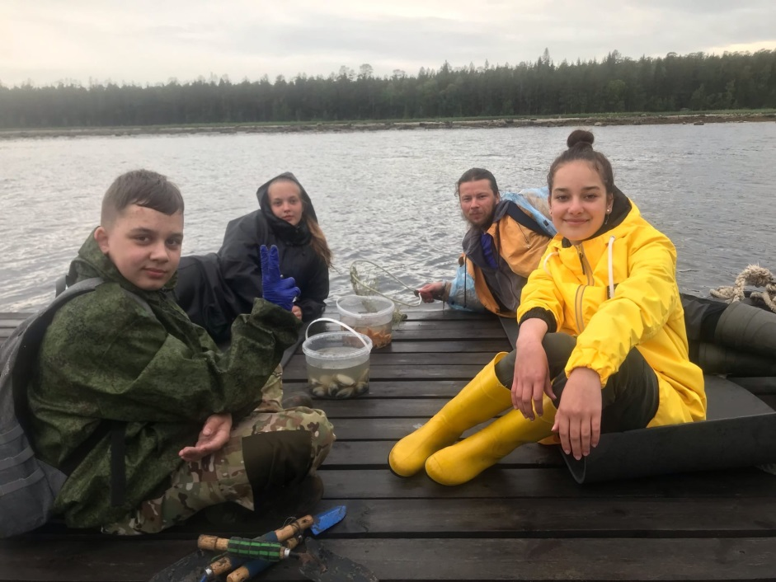

Рис. 21. Полевые работы во время экспедиции на о. Ряшков
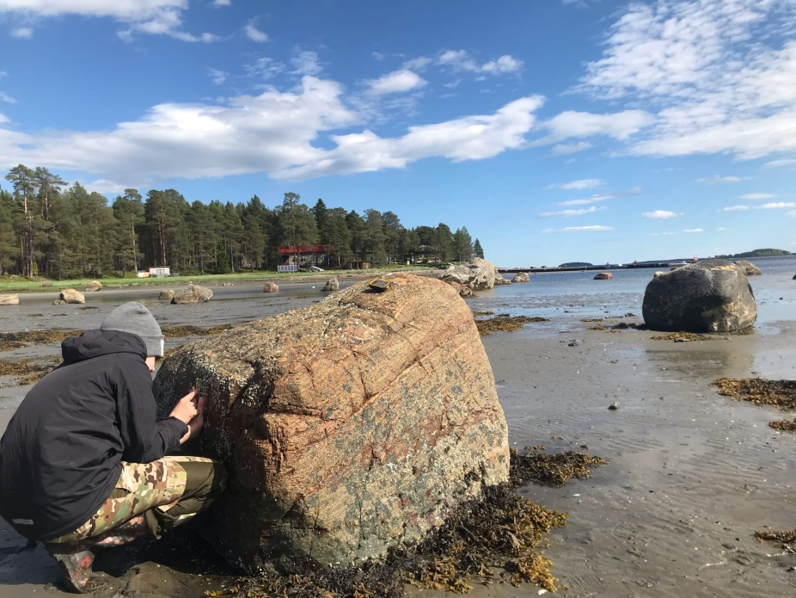

Рис. 22. Подсчёт балянусов на о. Ряшков
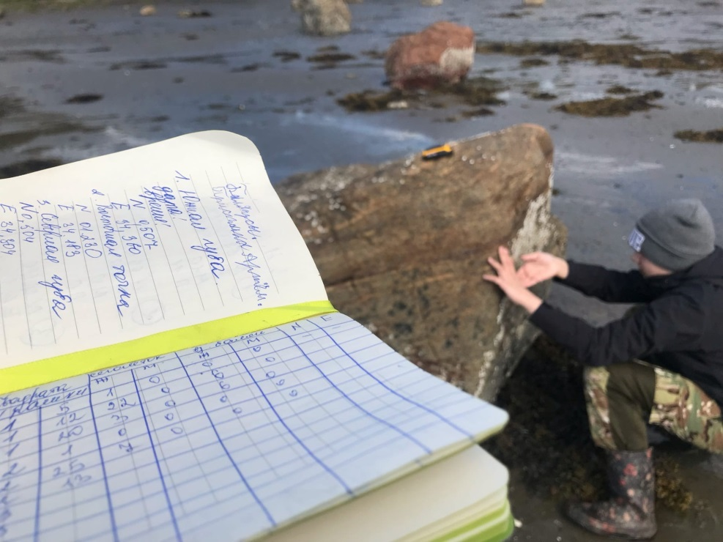

Рис. 23. Подсчёт балянусов на о. Ряшков
Приложение 4

Техническое задание

1. Цель выполняемых работ
Основной целью выполняемых работ является разработка объёмной модели известкового домика Semibalanus balanoides . Основываясь на собранных за 2 года данных, можно разработать 3D модель взрослой особи Semibalanus balanoides L. Данная модель послужит основой для покрытия днища морских судов, что предотвратит их обрастание и поможет сэкономить денежные средства, затрачиваемые на очистку днища.

2. Исходные данные
При низкой плотности поселения взрослых особей Semibalanus balanoides L. диаметр основания и диаметр апертуры больше, чем теже размерные характеристики при высокой плотности поселения. Это говорит о том, что при высокой плотности поселения известковый домик взрослой особи Semibalanus balanoides L. принимает «трубчатую» форму. Данные изменения, скорее всего, связаны с малой площадью свободной поверхности для постройки известкового домика.

3. Требование к модели:
- Количество визуализаций с различных ракурсов для 1 объекта – не менее 2 (возможно выполнение без общей пластины или с общей пластиной крепления);
- Срок изготовления 1 объекта – не более 10 рабочих дней.
- Размерные характеристики (модель 1): высота – 8 мм, диаметр основания- 15 мм, диаметр апертуры – 5 мм;
- Размерные характеристики (модель 2): высота – 20 мм, диаметр основания- 7 мм, диаметр апертуры – 2 мм.

Печать 3D модели производилась на базе Детского Технопарка «Квантолаб51» на принтере Picaso 3D Designer.

